Consignes - Oral de stage (BTS SIO)

- 1. Présentation de l'entreprise et du contexte
- Entreprise, service informatique, environnement, objectifs du stage.

- 2. Présentation des missions réalisées
- Description des activités, rôle personnel, méthodes et outils utilisés.

- 3. Analyse technique d'une réalisation
- Architecture, choix techniques, démonstration, difficultés rencontrées, solutions.

- 4. Qualité de la communication et prise de recul
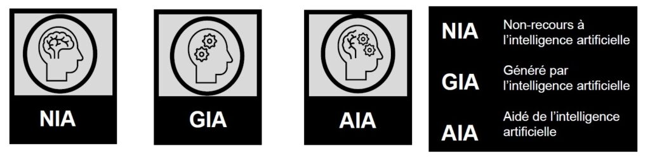
- Icone d’utilisation de l’IA

